主站的内容静态操作

说明：为何要静态化，静态后的格式都是html结尾的，就是不需要连接数据库就能访问网站，极大增加系统负载、速度和系统安全性。所以静态的设置是非常重要的。如果发现内容没有更新显示，就第一时间想到更新静态操作。
操作下面静态的前提是静态开启了！

根据你的所需进入下如下操作：（操作后，需要刷新页面看效果）
A：如果看不到PC版首页效果，就静态PC首页
B：看不到移动版首页效果，就静态移动版首页
C：看不到栏目更新效果，就静态栏目
D：看到内容静态有问题，就静态内容
E：如果要对最近的内容重新静态，就静态最新的内容

操作教程如下：

- 静态化PC首页（在会员中心的方式）

由于我们发布内容在会员中心，所以最常规的更新首页方式，在会员中心进行操作。
进入会员中心（域名/u.php）----------- 点击“我签核的内容”--“更新首页“即可
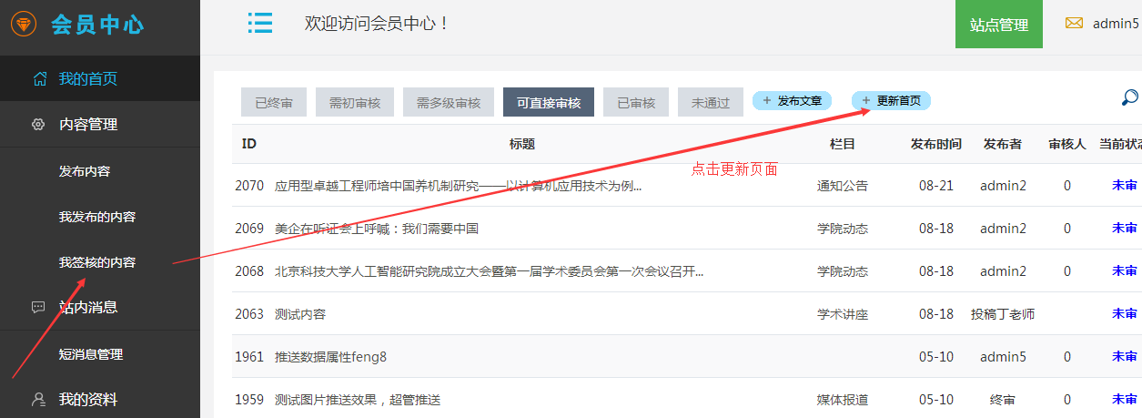

- 静态化PC首页（在后台的方式）

后台也可以更新首页静态，一般是先更新标签缓存，在静态首页。

静态化首页-------先进入网站后台-------先更新标签缓存（执行）------点击静态首页（执行）-------PC首页就静态了

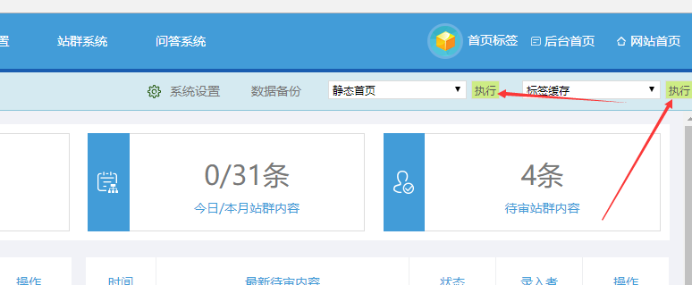

- 静态化移动版首页（在后台的方式）

后台可以更新移动版首页，一般也是先更新标签缓存，再静态移动首页。

静态化移动版首页-------先进入后台--------先更新标签缓存（执行）------点击静态移动首页（执行）-------

移动首页就静态了

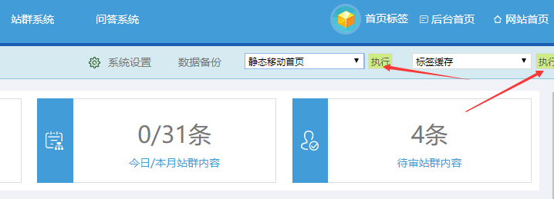

- 静态主站栏目

栏目列表如果没有看到内容更新，就可以更新栏目静态。
进入后台------点击栏目管理------勾选所有栏目--------点击静态化栏目即可（小列表可以自动静态，大分类需要手工操作此处。所以我们需要经常点击静态栏目）
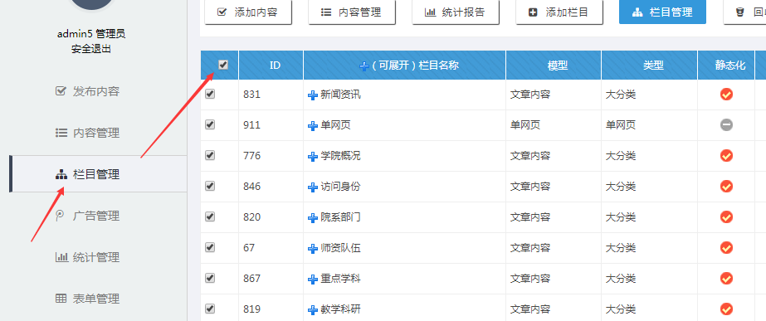
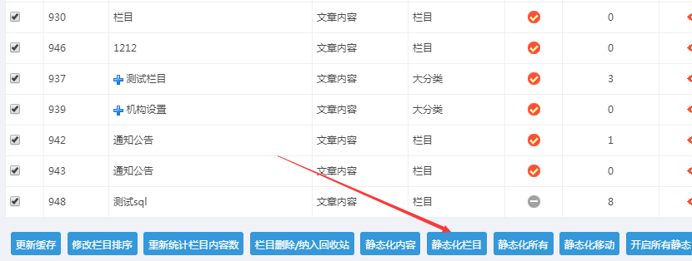

- 静态主站内容

如果内容打不开，则需要静态内容。可以勾选对应所需的栏目或所有栏目。

进入后台-----勾选左边的栏目管理--------点击静态化内容即可（后续新发布的可以自动静态的）

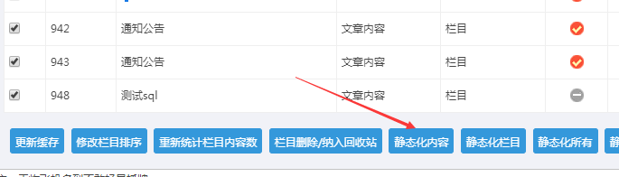

- 静态移动版内容（栏目+内容）

如果手机版内容没有更新，则需要静态手机版内容。操作时勾选对应所需的栏目或所有栏目，点击“静态化移动”即可！

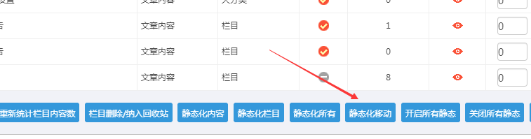

- 只静态最近发布的内容

如果只想静态最新发布的内容；点击内容管理----全选当前页内容-----点击“静态内容”

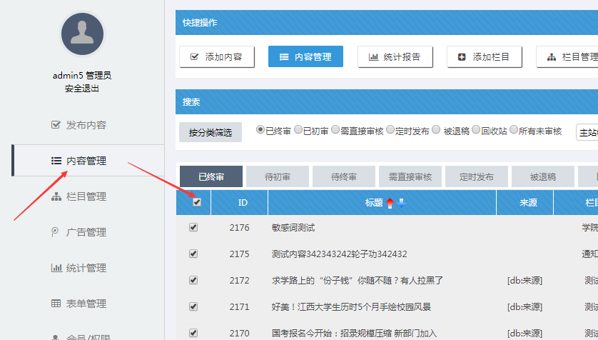

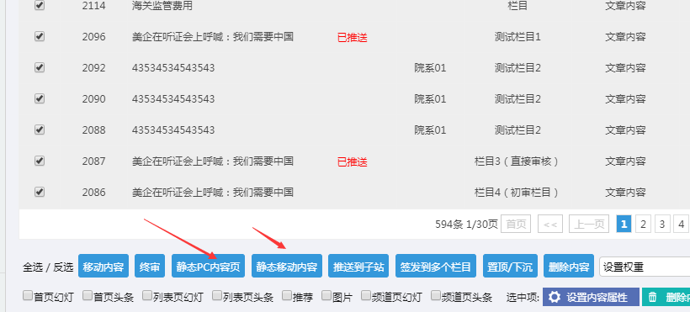

- 如果内容变形，需要重新静态

如果碰到内容页面变形，就需要先更新全站缓存或更新模板缓存，再重新静态对应的内容或栏目即可。

